Как приучить ребенка чистить зубы?

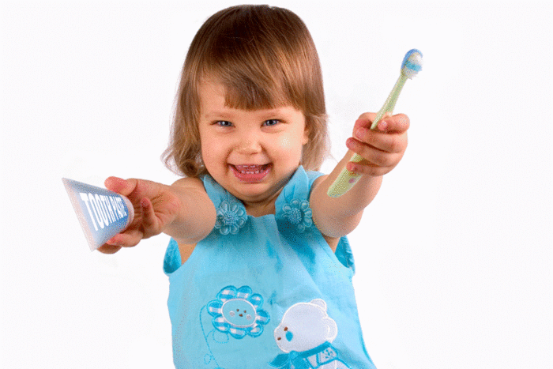
Дети каждый день открывают для себя мир с новой стороны. С самого рождения они постигают что-то новое для них в жизни и учатся непривычным, но очень важным элементам существования каждого человека. В процессе обучения своих детей родители часто сталкиваются с тем, что ребенок наотрез отказывается выполнять элементарные правила гигиены. На какие только ухищрения не идут родители, чтобы привить своим детям привычку чистить зубы.
Появление первого молочного зуба у ребенка – это всегда приятная неожиданность для его родителей. Случается это радостное событие в довольно условном периоде развития малыша – от 4 до 8 месяцев. Не редкость, когда молочный «первенец» появляется во рту крохи еще позже.
Классические сроки, когда родителям стоит ожидать прорезывание молочных зубов, следующие:

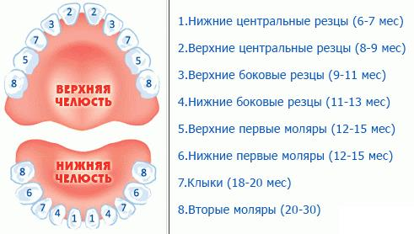
Но все же этот возраст очень условный. Как правило, с появлением первого зубика у мамы возникает вопрос о необходимости его чистки. Это часто совпадает с моментом ввода первого прикорма или отлучения малыша от груди. Хотя возраст ребенка для того, чтобы обучить его правильной чистке зубов еще маленький, это не значит, что начинать гигиену полости рта нет необходимости. С появлением первых зубов статус крохи повышается, он чаще слышит слова родителей «большой», «как мама и папа», «совсем взрослый», его уверенность в своих силах растет день ото дня. Любое новое умение и навык, появляющийся в этот период, не могут не радовать самого ребенка. Если у мамы возникают вопросы о том, чем и как нужно правильно ухаживать за зубками и ротиком ребенка, вполне логично обратиться к детскому стоматологу. Чем раньше родители задумаются над этим, тем больше шансов молочным зубкам простоять целыми и здоровыми до сроков их смены.

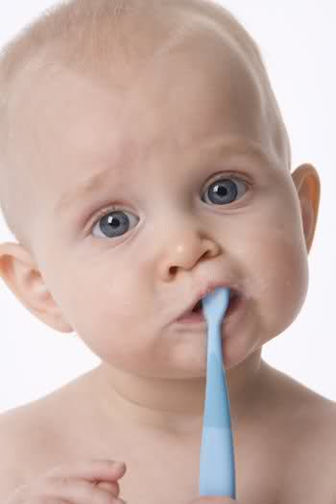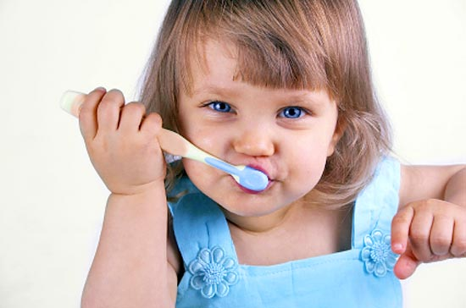

О чем нужно помнить родителям, если они решили научить ребенка ухаживать за зубами?
Можно и без щетки!
Зубки крохи на любой стадии прорезывания и развития требуют гигиенического ухода. Не всегда нужна чистка именно щеткой с пастой, которую отдельные мамочки так боятся проводить у грудничка. У малышей для этого можно использовать специальные очищающие салфетки для зубов. Примером служат салфетки-напальчники «Зубкичистки» со вкусом мяты, банана или без него. Такие салфетки легко надеваются на палец, пропитаны специальным антибактериальным раствором, содержащим ксилит, витамин Е, разные экстракты (о точном составе читаем на упаковке). Предназначены они для детей с 0 до 6 лет.
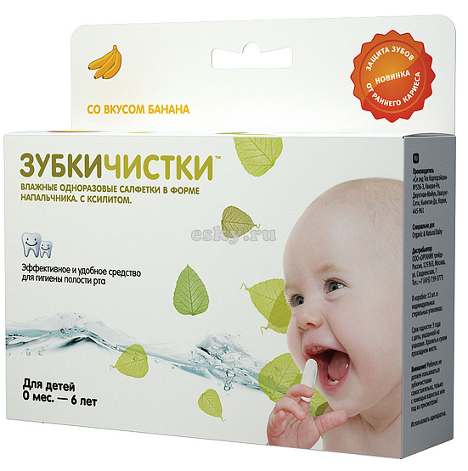
Другой пример – салфетки для полости рта «Спиффис» со вкусом винограда или яблока. Их используют с началом введения прикорма для очистки не только зубов, но и всей полости рта от налета и остатков пищи. Протирать зубки можно и нужно после приема мучных изделий, сладостей, а еще лучше дать попить ребенку воды или научить его полоскать водой рот после еды. Это совсем не трудно, но очень эффективно, т. к. при длительном воздействии мягкого липкого налета и кислот, вырабатываемых бактериями полости рта, эмаль молочных зубов быстро разрушается. Задержавшиеся остатки пищи между зубами в скором времени спровоцируют начало кариеса на контактных поверхностях зубов.
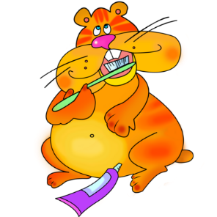
Чистим все!
Ухаживать следует за всей полостью рта. Это значит, что внимание нужно уделять не только очищению зубов, но и языка, складок за щечками. Опять же вспоминаем про полоскание ротика водой. Если зубки стоят близко у ребенка старшего возраста, ему мама может сама аккуратно прочищать промежутки с помощью зубной нити.

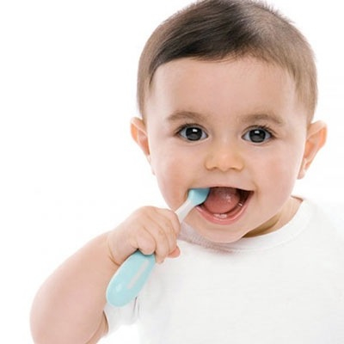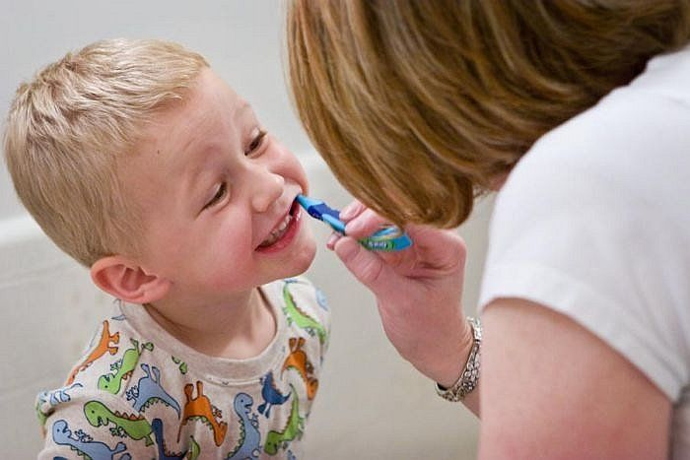

Будьте последовательны!
Регулярность процедур – очень важное условие успеха. Чем раньше ребенок поймет, что независимо от маминого настроения и папиной поздней работы за компьютером перед сном малышу обязательно помогут почистить зубки или даже будут настаивать на этом, тем быстрее такая гигиеническая процедура станет привычной. Правильные здоровые привычки, сформированные еще в детстве, – залог здорового образа жизни во взрослом будущем. Выбор средств и предметов гигиены сейчас очень большой. Позвольте ребенку самому сделать его.

Про щетку:
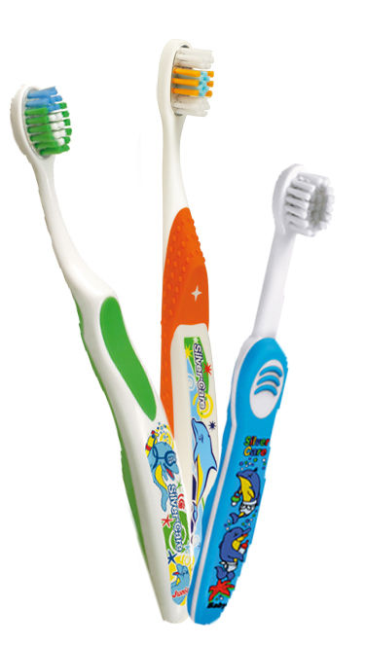
Подбирать щетку ребенку следует по возрасту, он всегда указывается на упаковке. Принято, что щетинистая головка зубной щетки должна быть такого размера, чтобы одномоментно покрывать 1,5–2 молочных зуба. Пусть поход в магазин за первой щеткой и пастой будет особенным для ребенка. Объясните ему важность ухода за полостью рта, необходимость чистки зубов, пусть ребенок почувствует ответственность и важность этого момента. Позвольте малышу выбрать понравившуюся щетку, к ней можно отдельно приобрести специальный держатель в виде игрушки, который крепится на стене с помощью резиновых присосок. Когда ребенок вытаскивает щетку, крышка автоматически открывается.
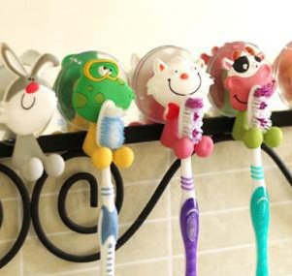 Щетку лучше выбирать с щетиной мягкой и средней жесткости и удобной эргономичной ручкой, чтобы малыш мог без проблем использовать зубную щетку самостоятельно.

Добавьте волшебства!
Процедура чистки зубов должна быть для ребенка приятным, увлекательным и интересным занятием, а это во многом зависит от родителей. Придумайте сказку, где главный герой столкнулся с необходимостью ухаживать за своими зубками или расскажите историю, в которой основными героями будут любимая (обязательно волшебная!) зубная щетка и малыши – зубки. Дайте волю своей фантазии! Вспомните про зубную фею, которая может добросовестным деткам, каждый вечер чистящим свои зубки, оставлять ночью под подушкой маленький сюрприз. Какая же радость ждет малыша утром! Позитивный настрой в деле приучения ребенка к уходу за полостью рта – это очень важный момент. Можно подобрать серию детских мультфильмов, рассказывающих о правильном уходе за зубами, о важности ежедневных гигиенических процедур, о роли зубной щетки и пасты.
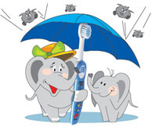
Хвалим и подаем пример
Обязательно сами поощряем кроху, когда он почистил зубки. Мама и папа – хороший пример для подражания. Не забывайте, что дети – это наше зеркало. Если вы хотите воспитать в ребенке здоровую привычку, сначала сделайте это сами. И обязательно хвалите малыша! Хорошо, если в семье есть старший брат или сестра, кто сможет стать хорошим примером для подражания.
Будьте терпеливы
Не всем и не всегда удается сразу приучить ребенка к уходу за зубами. Будьте терпеливы и в меру настойчивы, не нужно ругать кроху и торопить, если у него что-то не получается. Первые несколько раз мама или папа на своем примере показывают, как правильно держать щетку и что с ней делать. Потом дайте возможность попробовать ребенку. Даже если у него не все получится, не волнуйтесь. Еще много лет вы должны будете контролировать этот процесс сами, т. к. приблизительно до школьного возраста дети не могут качественно сами прочищать зубки. Ваша помощь им просто необходима.

Следим за временем
Не забывайте, что главной целью для вас должна быть не выработка правильных мануальных навыков у ребенка, как ему держать и двигать щетку, сколько минут чистить зубы. Это важно, но не первостепенно. Пусть сначала ребенок полюбит ухаживать за собой, почувствует гордость от своих достижений, поймет важность гигиенических процедур, заинтересуется, а уж потом вы можете мягко поправлять его неловкие движения и следить за проведенным перед зеркалом временем.

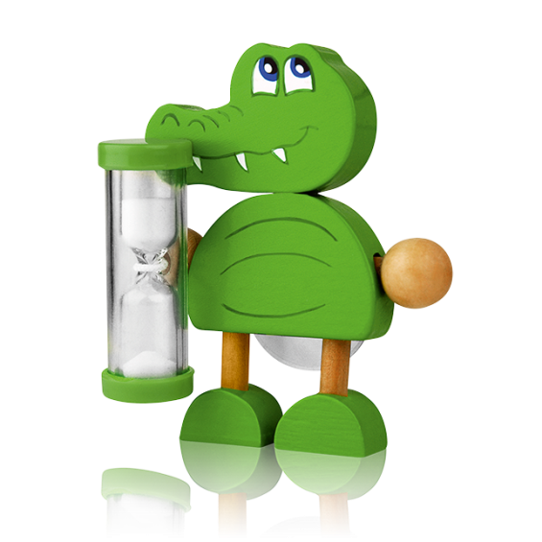
Выполнила студентка стоматологического ф-та 2 курс 4 группа
Туголукова Наталья Владимировна

